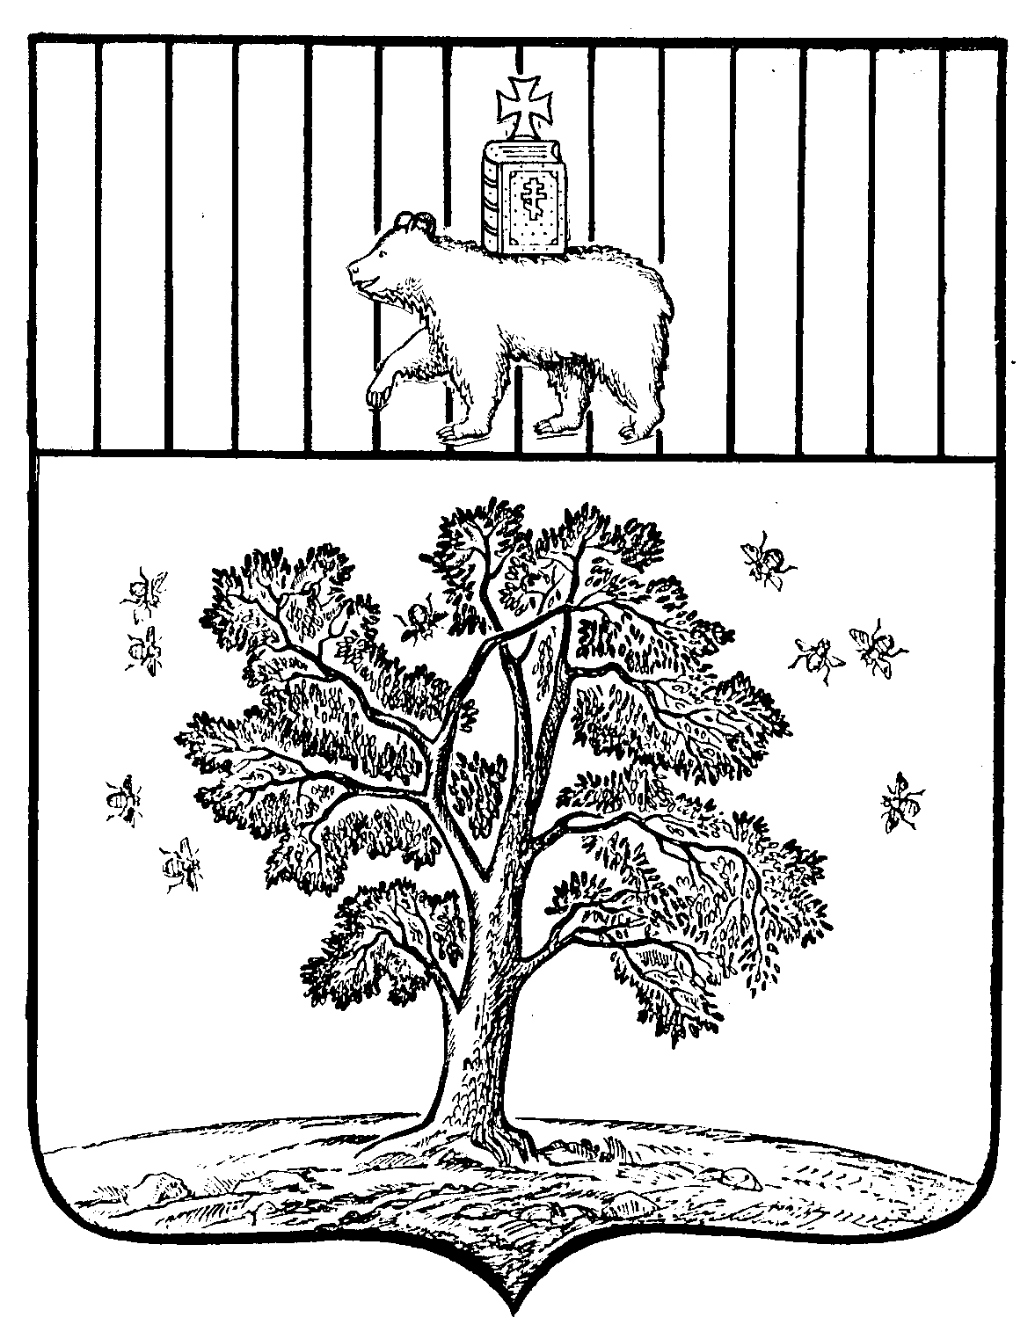

№ 24
АДМИНИСТРАЦИИ
ПАЛЬСКОГО СЕЛЬСКОГО ПОСЕЛЕНИЯ

П О С Т А Н О В Л Е Н И Е

03.05.2011

11.04.2011
27.09.2018г. № 151

О прекращении права бессрочного
(постоянного) пользования на земельный
участок у Попова Ивана Григорьевича

В связи со смертью гр.Попова Ивана Григорьевича 10.01.1928 года рождения (запись акта о смерти №11 от 28 мая 2004г, дата смерти 26 мая 2004г. справка отдела ЗАГСА 03-05/01409 от 25.09.2018г), и в соответствии с Земельным кодексом Российской Федерации, администрация Пальского сельского поселения
ПОСТАНОВЛЯЕТ:

1.Постановление №7 от 10 апреля 1996 года администрацией Пальского сельсовета в части выделения Попову Ивану Григорьевичу земельного участка, расположенного по адресу: край Пермский, р-н Осинский, п.Усть-Паль, ул.Камская, д.36, кв.1 в бессрочное (постоянное) пользование, площадью 1933 кв.м., для ведения личного подсобного хозяйства, считать утратившим силу. Кадастровый номер земельного участка 59:29:0750001:85

2.Свидетельство на право бессрочного (постоянного) пользования землей №291 от 25.09.1992г., выданное администрацией Пальского сельсовета, Осинского района, Пермской области, Попову Ивану Григорьевичу, считать утратившим силу.

И.о главы Пальского сельского

поселения- главы администрации

Пальского сельского поселения Л.Б.Болотова

